Макс Хейстингс. Первая мировая война: Катастрофа 1914 года
Каждая книга крупного историка и писателя сэра Макса Хейстингса становится событием. Автор известен скрупулезным подходом к исследованиям, использованием огромного количества источников и прекрасным стилем. Британец по происхождению, он неизменно неполиткорректен по отношению к глупости своих и чужих военачальников. К ошибкам, просчетам и самодовольству политиков, приводящих человечество к аду на земле, как это было в 1914-м, одном из самых кровавых в мировой истории. В канун столетия Первой мировой войны Макс Хейстингс рассматривает причины катастрофы, называя основными виновницами конфликта Германию и Австро-Венгрию. Перед нами разворачивается величественное батальное полотно на Западном и Восточном фронтах. Мы становимся свидетелями дипломатических переговоров и военных действий, знакомимся с сотнями свидетельств современников — от крупнейших военачальников, писателей и врачей до простых солдат, матросов и «гражданских» жителей. Яркое, динамичное повествование создает ощущение присутствия и причастности.
Ранее по теме я опубликовал Барбара Такман. Августовские пушки.
Макс Хейстингс. Первая мировая война: Катастрофа 1914 года. – М.: Альпина нон-фикшн, 2020. — 696 с.
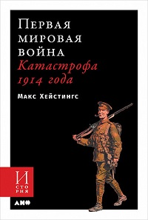
Купить книгу в издательстве Альпина Паблишер, цифровую книгу в ЛитРес, бумажную книгу в Ozon

Пролог. САРАЕВО
Члены одной из многочисленных подпольных группировок «Млада Босна», объединяющей студентов крестьянского происхождения, узнав о готовящемся визите в Сараево эрцгерцога Франца Фердинанда, наследника Австро-Венгерской монархии, решили устроить покушение. Додумались они до этого самостоятельно или пошли на поводу у белградских кукловодов, доподлинно неизвестно. К младобоснийцам принадлежал и 19-летний Гаврила Принцип.
В мае Принцип с двумя товарищами приехал в Белград — столицу юного государства, лишь в 1903 году получившего окончательную независимость от Османской империи и беззаветно преданного панславистскому движению. Младобоснийцы имели при себе четыре браунинга и шесть бомб, полученных от майора Воислава Танкосича из террористической организации «Единство или смерть», известной еще как «Черная рука». Возглавлял эту организацию 36-летний начальник военной разведки полковник Драгутин Димитриевич по прозвищу Апис.
Заговор против эрцгерцога поражал дилетантизмом и удался лишь потому, что австрийские власти не озаботились элементарными мерами безопасности во враждебном окружении. Действительно ли покушение было тщательно спланированной акцией профессионального заговорщика Аписа — или представляло собой экспромт, стихийный выпад в сторону ненавистного правления Габсбургов? Однозначного ответа нет. Большая часть Европы приняла новость равнодушно, уже успев привыкнуть к покушениям и террору.

Глава 1. «Что-то надвигается»
Мы эгоцентрично полагаем, будто только нашему поколению приходится жить в эпоху стремительных перемен. Между тем в период с 1900 по 1914 год Европу и Америку захлестнул технический и социально-политический прогресс. Эйнштейн выдвинул свою теорию относительности, Мари Кюри открыла радий, Лео Бакеланд изобрел первый синтетический полимер. В повседневную жизнь состоятельных господ входили телефоны, граммофоны, автомобили, кинотеатры, электричество. Периодическая печать набирала беспрецедентный общественный вес и политическое влияние. В 1903 году человек совершил первый управляемый полет. После спуска на воду британского линкора Dreadnought все боевые корабли, не обладающие подобными орудиями крупного калибра на поворотных механизированных платформах, можно было списывать как негодные для боевых действий. Во всех государствах континентальной Европы на подъеме находился социализм, начался упадок либерализма.
С 1815 по 1870 год Россия, Пруссия, Австрия и Франция обладали примерно одинаковым весом на мировой арене, и все они отставали от Британии. Затем вперед вырвалась новая Германия, завоевав статус самого успешного из государств континентальной Европы. Она лидировала почти в каждой промышленной отрасли — от фармацевтики до автомобильных технологий, а также выступала первопроходцем в социальной сфере — страхование здоровья и пенсионные программы.
Германия и объединенная Австро-Венгрия составляли два столпа Тройственного союза, третьей участницей которого выступала Италия, однако на нее в случае войны никто всерьез не рассчитывал. Население империи Габсбургов составляли 50 миллионов представителей 11 национальностей, занимающих территории современной Австрии, Словакии, Чехии, Венгрии, Хорватии, Боснии и Герцеговины, отдельных частей Польши и северо-восточной Италии. Франц Иосиф был утомленным 83-летним стариком, царствовавшим с 1848 года и создавшим объединенную монархию в 1867 году.
Российские власти разделяли убеждение кайзера, что обеим империям суждено участвовать в исторической борьбе между германской и славянской нациями. Немцы не скрывали своего презрения к русским, не упуская случая их поддеть. Царские подданные в свою очередь недолюбливали немцев за культурное и промышленное превосходство. Самым крупным камнем преткновения для двух стран стала Турция. Две державы кружили над испускающей дух Османской империей, словно стервятники, высматривая лакомые куски. Особенно остро стоял вопрос о контроле над Дарданеллами.
К неудовольствию Германии и Австрии, Россия в последние годы переживала расцвет. Российская экономика занимала четвертое место в мире, прирастая в год почти на 10%. В 1913 году национальный доход страны был не ниже британского, составляя 171% от французского и 83,5% немецкого. Благосостояние большинства россиян ощутимо повысилось по сравнению с концом века — доходы на душу населения с 1898 по 1913 год поднялись на 56%. Россия гордилась своей ролью в освобождении большей части Балкан из-под османского владычества и не собиралась отдавать их под власть Австрии или Германии.
Французским политикам не давало покоя демографическое превосходство Германии. С 1890 по 1896 год (именно тогда родились многие из тех, кому предстояло сражаться в Первой мировой) подданные кайзера Вильгельма II произвели на свет вдвое больше детей, чем Республика; согласно переписи 1907 года, население Франции составляло около 39 миллионов, то есть на каждую пару французов приходилось трое немцев.
Британия, последний, третий столп Антанты, представляла собой самую большую империю в истории мира и оставалась крупнейшей финансовой державой, однако прозорливые современники понимали, что британское господство уже на исходе. Население Британии составляло 43 млн.
Многие европейцы предвидели (с разной степенью воодушевления), что рано или поздно два противоборствующих альянса сойдутся в поединке. Войну на Континенте не считали чем-то немыслимым, наоборот, она виделась крайне вероятным и приемлемым исходом международных трений. В Европе насчитывалось 20 миллионов кадровых военных и резервистов, и у каждого государства имелись планы, как их можно использовать в чрезвычайных обстоятельствах. Все стороны предпочли бы атаковать первыми.

Глава 2. На подступах к войне
В Вене сараевских убийц сперва называли боснийцами, потом просто сербами. По всей империи прошли бурные антисербские демонстрации. Власти империи Габсбургов убедили себя, что военные действия — единственный способ разрешить проблемы, причем не только с Сербией, но и с собственными беспокойными гражданами. Германия активно подстрекала Австрию напасть на Сербию.
Ультиматум, предъявленный Белграду в 6 часов вечера 23 июля, вменял Сербии в вину террористические действия и убийство на австро-венгерской земле. Содержащиеся в тексте обвинения, касающиеся участия «Черной руки» в сараевских событиях, были, по большому счету, правомерны. Однако пункты, требующие предоставить Австрии возможность расследовать дело и судить виновных на сербской территории, означали нарушение суверенитета, которого не потерпело бы ни одно государство, — этого от Сербии и не ожидалось. Австрия настроилась на войну, и Германия, выдала ей «карт-бланш».
Вечером 28 июля российская военная разведка донесла, что в процессе мобилизации находятся 3/4 австрийской армии — 12 корпусов из 16 — гораздо больше, чем необходимо для похода на Сербию. И хотя царь еще не подписал приказ, этим же вечером начальник российского штаба телеграфировал командующим всех военных округов, предупреждая, что «30 июля назначается первым днем всеобщей мобилизации».
Глава немецкого генштаба Гельмут фон Мольтке оттягивал приказ о мобилизации, надеясь, что Россия объявит ее раньше, и тогда Германия предстанет перед мировым сообществом не как агрессор. Однако вечером 30 июля он решил, что независимо от действий царя Германия объявит о мобилизации завтра в полдень, 31 июля. К облегчению немцев, за несколько минут до крайнего срока Санкт-Петербург объявил о своих намерениях. Теперь Берлин мог поднимать войска с «чистой совестью», добившись поставленной дипломатической задачи — Россия первой (после Австрии) взялась за оружие. Мобилизацией Германия не ограничилась и объявила войну России — на шесть дней опередив Австрию.
В девятом часу утра 4 августа первые немецкие войска пересекли бельгийскую границу в 50 км от Льежа. Британия, единственная из крупных держав, вынесла вопрос о вступлении в войну на обсуждение в парламенте. Нарушение Германией нейтралитета Бельгии явилось достаточным основанием для вступления Британии в войну.

Глава 3. «Величественное зрелище мира, охваченного пожаром»
Германия отправила семь армий на Западный фронт, воплощая подкорректированный Мольтке вариант шлиффеновской стратегии — окружение французской армии с целью ее стремительного разгрома. Австрия почти половину своих войск ввела в Сербию, остальные остались в Галиции, где российская Польша граничила с империей Габсбургов. Сербы готовились защищать западные рубежи от австрийцев. Россия откомандировала две армии для вторжения в Восточную Пруссию и еще четыре — сражаться с Австрией. Франция действовала согласно «Плану XVII»; до 6 августа французским войскам было запрещено нарушать бельгийские границы, чтобы ответственность за нарушение бельгийского нейтралитета полностью легла на Германию.
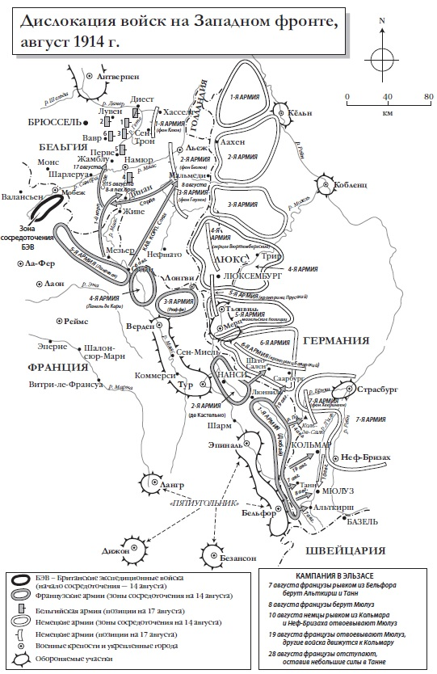
Рис. 1. Дислокация войск на Западном фронте, август 1914 г.

Глава 4. Разгром на Дрине
Главным театром военных действий станет Западный фронт, однако первые жертвы появились на востоке, когда австро-венгерская армия Конрада Гетцендорфа начала карательную кампанию в Сербии. Ранним утром 29 июля жителей Белграда разбудил пулеметный огонь со стороны реки, от пограничной крепости Земун. Через несколько часов австрийские мелкосидящие мониторы, пройдя вниз по Саве и Дунаю, начали обстреливать сербскую столицу, задев несколько зданий рядом с собором. Улицы моментально опустели. Раздался оглушительный взрыв — это сербские саперы обрушили мост через реку, обрывая связь с империей Габсбургов . К удовлетворению подрывников, обломки посыпались на австрийскую канонерку, которая затонула с большей частью команды.
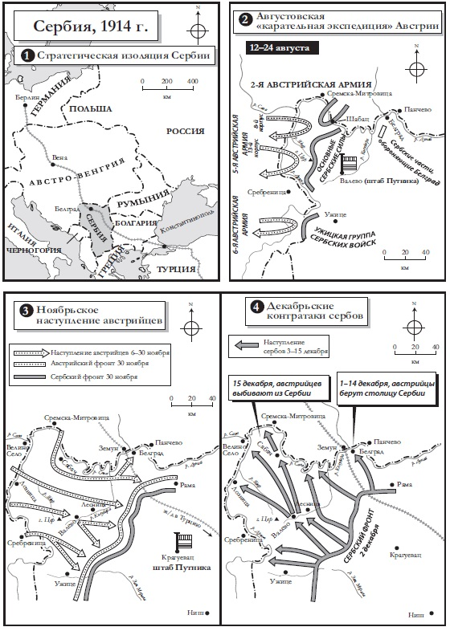
Рис. 2. Сербия, 1914 г.
Надо отметить, что сербы не просто пылали патриотизмом: они умели воевать. Недавние Балканские войны дали им опыт, которого не было у габсбургской армии. В конфликте с Австрией сербы видели уникальную возможность сразиться за дело панславизма. При численности населения 4 миллиона человек Сербии удалось мобилизовать целых 500 000.
В свою решающую стадию первая сербская кампания вступила 15 августа, когда австрийцы начали наносить удары по формированиям, обороняющим гору Цер в 30 км к востоку от Дрины. Плато размером 30 на 6 км поднималось среди холмов на километр и взирало с высоты на бескрайние поля. Навьюченная австрийская пехота с трудом карабкалась наверх, артиллерия за ней следовать не могла. Суматоха и хаос длились несколько часов, пока на рассвете у обеих сторон не стали иссякать силы. В это время сербам прислали подкрепление и артиллерию. На глазах у наблюдавшего с соседней высоты короля Петра они разбили деморализованных австрийцев наголову и заставили отступить. Сербы дорого заплатили за победу и им не хватило сил преследовать отступающего на запад врага.

Глава 5. Смерть под трубы и знамена
Немецкая и британская армии перешли на невзрачную серо-зеленую форму и хаки соответственно, а французы и бельгийцы, как и в XIX веке, щеголяли яркими, пестрыми мундирами. Потрясающе: французские солдаты шли навстречу вражеским пулям под барабанный бой и фанфары, с развевающимися полковыми знаменами.
Учитывая, что «план Шлиффена» не был четко расписанным планом военных действий, уместнее называть его «доктриной Шлиффена», которая основывалась на двух положениях: быстро разгромить Францию, прежде чем идти на Россию, и сделать это с помощью большого охвата, сосредоточив все силы и надежды на правом фланге (в Бельгии). Льеж штурмовали пять немецких корпусов общей численностью 150 000 человек. Бельгийские укрепления выстояли против полевой артиллерии; казематы можно было пробить лишь бронебойными снарядами заводов Круппа и «Шкоды». На каждый бастион хватило тридцать с небольшим снарядов: форты по правому берегу Мааса пали 13 августа.
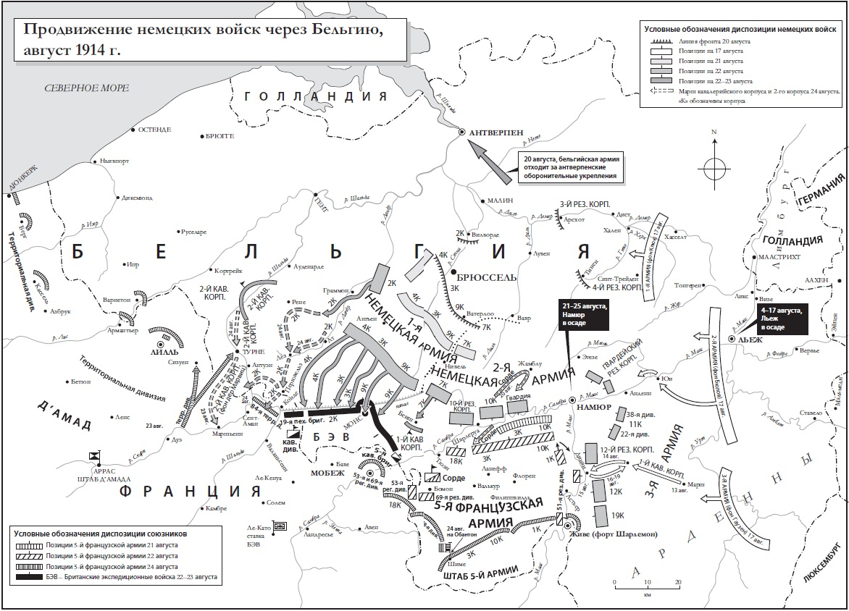
Рис. 3. Продвижение немецких войск через Бельгию, август 1914 г
При взятии Льежа потери нападающей стороны составили 5300 человек. 11-дневная осада не задержала продвижение немецкой армии, поскольку основной массе кайзеровских войск в любом случае требовалось время для сосредоточения перед тем, как двигаться дальше. Часть соединений уже спешила к французской границе по 20-километровому коридору, через который должны были как-то протиснуться две огромные армии. Однако в чем-то планы немцев осада Льежа нарушила: правый фланг захватчиков не смог сделать быстрый рывок и выиграть время для долгого перехода через Бельгию и северную Францию, до того как войска Жоффра успеют передислоцироваться.
3 августа французы вошли в «потерянные провинции», аннексированные Пруссией после победы в 1871 году. Мольтке совершенно правильно предугадал, что в случае войны французская армия не устоит перед соблазном отвоевать восточные провинции. Немцы, прибывшие оборонять Эльзас, с удивлением увидели французских солдат, одетых в те же длинные синие мундиры с фалдами, красные панталоны и кепи, в которых их отцы бесславно гибли под натиском прусской армии в 1870 году. Отправленная в Эльзас армия генерала Ивона Дюбая числом 260 000 человек представляла собой самую крупную из пяти французских армий (в последующие недели перегруппированных в семь).
Первые столкновения в Эльзасе были кровавыми. Воюющие армии снова и снова посылали войска в атаку беспорядочной массой прямо на линию огня, не заботясь о том, чтобы рассредоточиться. Командиры, пожимая плечами, утверждали, что при большом количестве неожиданных встречных боев такая тактика неизбежна: наступающие плечом к плечу имеют больше шансов продолжать натиск, чем рассыпавшийся строй. Но когда французское или немецкое наступление попадало под пулеметный и артиллерийский огонь противника, подобная тактика оборачивалась катастрофическими последствиями.
У кадровых военных было достаточно времени, чтобы просчитать подобную перспективу: сокрушительную мощь автоматического оружия европейцы увидели еще 10 лет назад в Манчжурии. Именно после этого Германия стала вооружать свою армию пулеметами Максим — к 1914 году их насчитывалось уже 12 500. Существует распространенный миф, что в войсках Мольтке автоматического оружия насчитывалось в разы больше, чем в британских экспедиционных, однако это не так. Британский Vickers, эффективная дальность стрельбы которого составляла 2700 м, тоже был модификацией максима — прототипа большинства тяжелых пулеметов всей первой половины столетия, хотя в начале войны британские газеты еще называли их французским словом «митральеза». Россия тоже использовала вариант максима — облегченный и изготовленный под более легкий, чем у британцев и немцев, патрон. Все эти пулеметы охлаждались водой и весили около 17 кг, не считая алюминиевых коробок с пулеметными лентами, которые добавляли по 7 кг каждая. Обслуживался пулемет расчетом из трех человек, прицельная дальность стрельбы составляла 2000 м.
Одной из отличительных и вопиющих черт первых недель немецкой кампании на западе была одобренная наверху жестокость армии по отношению к мирным жителям. Политика узаконенной жестокости, которую захватчики опробовали в Льеже, распространилась на все занимаемые ими территории. Наученные горьким опытом столкновений с партизанами во Франции в 1870-1871 годах, они с маниакальной настойчивостью в нарушение всех военных законов пытались предотвратить аналогичную угрозу в 1914 году. Заголовками вроде «Зверства немцев» над сообщениями о действиях противника в Бельгии вскоре запестрели все газеты союзных стран.
Пока французские войска наступали на немцев на всем протяжении восточной границы Франции, правый фланг армии Мольтке маршировал к центру театра военных действий, обеспечивая себе главенство на ближайшее время. 600 000 немецких солдат в составе двух армий, пройдя Брюссель, направились на юг, к границе между Бельгией и Францией. На их пути стояла 5-я французская армия, которая вместе с британскими экспедиционными войсками в качестве подкрепления могла сравниться по численности лишь с половиной сил противника.

Глава 7. Отступление
Что-что, а отступать британцы умели. Британские экспедиционные войска пожинали плоды государственной политики Асквита, повторявшего ошибку многих британских правительств, на протяжении столетий прибегавших к той же тактике «символического жеста». Министры отправили на Континент до абсурдного крошечную армию, которая тут же ввязалась в сражения между крупнейшими европейскими сухопутными державами. Только благодаря счастливому стечению обстоятельств — большой французской армии и промедлению немцев — британским экспедиционным войскам удалось избежать катастрофы, которая грозила им из-за несообразных размеров и некомпетентности главнокомандующего. Ни в коем случае нельзя забывать, что общий отход французской армии из восточной Франции представлял собой куда более важный (хотя бы в силу масштабов) стратегический маневр, чем отступление британцев из Монса. Солдатам Жоффра дальше к востоку пришлось испытать примерно то же, что и британцам.
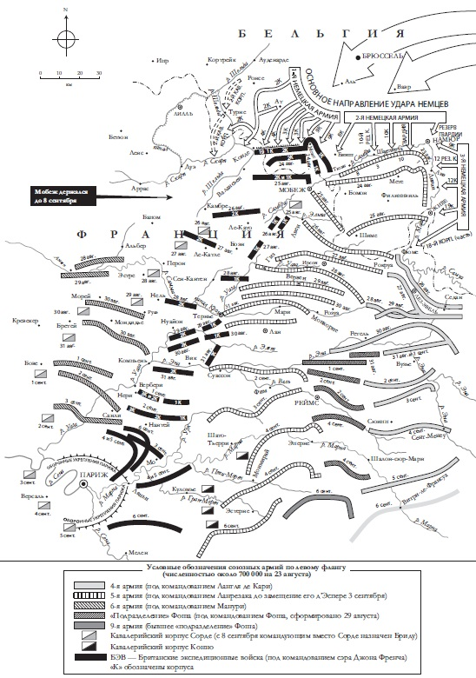
Рис. 4. Отступление союзников, 23 августа – 6 сентября 1914 г.
Британские экспедиционные войска промаршировали 160 км от Монса до Марны, урывая для сна не больше четырех часов в сутки.
Вечером 29 августа наступил решающий момент: Бюлов склонил своего подчиненного Клюка сменить направление продвижения и забрать вглубь — на восток (а не на Париж), чтобы нанести смертельный удар 5-й армии Ланрезака. Предложение было принято без одобрения начальника штаба, хотя оно серьезно расходилось даже с модифицированной версией доктрины Шлиффена. На следующий день Мольтке дал согласие. Ему тоже казалось, судя по всему, что теперь достаточно лишь загнать разбитые французские армии на юго-восток, к швейцарской границе.
Немецкие радиограммы об этих передвижениях перехватила мощная радиостанция на Эйфелевой башне; через несколько часов копия стратегического приказа уже лежала на столе Жоффра. Как бы ни ошибался главнокомандующий прежде, сейчас он моментально осознал, зачем немцам понадобилось пересекать французский фронт далеко от Парижа, и разглядел удобную возможность позвать союзников на помощь. Бюлов со своим раздутым самомнением приказал Клюку пройти парадом перед не побежденным еще врагом. Фалькенхайн предупредил Мольтке 30 августа, что французская армия вовсе не разбита, а проводит организованное отступление. Если Жоффр на самом деле разбит, рассуждал прусский военный министр, где в таком случае поток трофейных орудий и снаряжения, где толпы пленных, которые должны оказаться в руках победителей? Мольтке от доводов Фалькенхайна отмахнулся, однако на самом деле они только добавили тревог командующему, которого и без того терзали потаенные страхи.
Тем не менее ошибочно было бы перекладывать всю ответственность за рухнувшие мечты немцев о победе в 1914 году на двух командующих армиями. Скорее, они стали заложниками фундаментальной ошибки стратегического военного плана своей страны. Маловероятно, что масштабный замысел мог дать быстрые окончательные результаты без полной деморализации союзных армий — которой не случилось. По мере роста немецкой самонадеянности продуманная (при всей своей дефектности) доктрина Шлиффена сменялась простым исполнением сиюминутных задач. Командующие кайзеровскими войсками вели бесконечное преследование отступающих французов и британцев. Бюлова, Клюка и командиров других армий дальше к югу больше беспокоила растущая усталость людей и лошадей, чем потери в сражениях. Им казалось, что все крупные битвы уже позади.
Со стороны французов приведенный Жоффром в исполнение «План XVII» повлек за собой катастрофические последствия для страны и армии. Многие из подчиненных главнокомандующего показали свою непригодность в Пограничном сражении. Ланрезаку при всех его талантах военачальника явно не хватало крепости духа, необходимой полководцу такого ранга.

Глава 8. Танненберг
На Восточном фронте здравый смысл должен был бы подсказать ставке — царскому верховному командованию, что ключевым для России противником выступает Германия: если удастся одержать быструю победу над относительно небольшой кайзеровской армией в Восточной Пруссии, она окажет решающее влияние на ход всей войны. Именно этого добивалось французское правительство, уговаривая Россию предпринять такую попытку. Однако генерал Алексей Шпейер, самый уважаемый из российских стратегов, призывал разгромить австрийцев, прежде чем связываться с немцами. Царская ставка медлила, колебалась, затем совершила ту же ошибку, что и Конрад Гетцендорф. Россия разделила свои войска на две части и попыталась атаковать обоих врагов одновременно. Две трети готовых выступить сил — 1,2 миллиона человек — послали сражаться с австро-венграми в южной Польше, и еще около 600 000 — с немцами в Восточной Пруссии. Мольтке сильно рисковал, развернув против российских войск лишь блокирующую группу, и теперь предстояло выяснить, насколько этот риск оправдан. Оборонять Восточную Пруссию немцы выставили всего 11 пехотных дивизий и одну кавалерийскую — 15% кайзеровских сил.
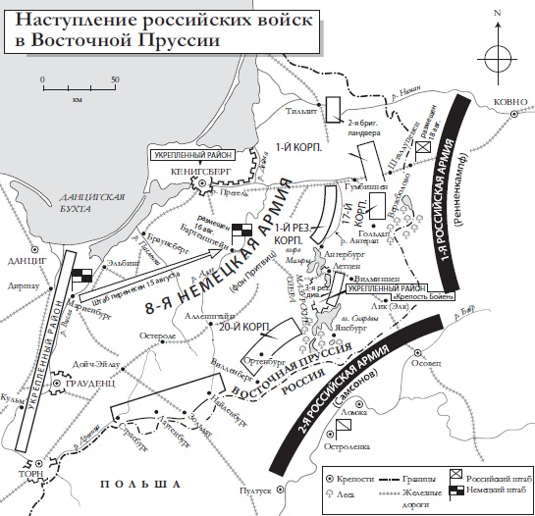
Рис. 5. Наступление российских войск в Восточной Пруссии
У Гумбиннена артиллерия нанесла противнику внушительный урон: российские артиллеристы продемонстрировали высокое мастерство, которое они еще подтвердят в будущих сражениях. Из немецкого строя были выбиты тысячи — каждый четвертый, и многие уцелевшие бежали в панике, не останавливаясь несколько часов. Прусские формирования сильно разметало. Собрать их офицерам удалось с большим трудом лишь к утру. На следующий день немецкое верховное командование испытало череду резких перепадов настроения. Одни высшие офицеры считали, что можно, закрепляя успех предыдущего дня на российских флангах, отбросить армию Ренненкампфа, возобновив атаку. Однако Притвиц, потрясенный потерями, и слышать не хотел о таком риске. Мольтке, отправляя его на Восточный фронт, поставил основную задачу — сохранить армию в целости. Поэтому главнокомандующий принял радикальное решение: оторваться от противника и отступить более чем на полторы сотни километров к западу, в сторону Вислы.
Ренненкампф совершил один из роковых для кампании просчетов: упоенный своей маленькой победой и при этом страдая от нехватки снабжения, особенно боеприпасов, он решил дать войскам отдых и пополнить запасы, прежде чем двигаться дальше. Он даже не пытался преследовать отступающего врага. Если бы вместо отдыха он сразу же двинулся на юг, последствия этого маневра для Германии были бы весьма тяжелыми. Однако Ренненкампф решил просто отдохнуть.
Тем временем Самсонов, услышав о Гумбиннене, ухватился за возможность отрезать разбитые войска Притвица и одержать историческую победу. Он двинул свою армию вперед, надеясь воспользоваться плодами успеха Ренненкампфа и демонстрируя тем самым катастрофически неверную оценку положения и намерений немецких войск. Через несколько дней после боя под Гумбинненом блестящий начальник оперативного командования Притвица убедил генерала отказаться от прежнего решения отступать к Висле. Макс Гофман доказывал, что великие возможности еще открыты. Разведка докладывала, что Ренненкампф никуда пока не собирается. Полковник призывал Притвица, оставив позади небольшое прикрытие, чтобы наблюдать за 1-й армией, воспользоваться отлаженной немецкой железнодорожной сетью и перебросить два корпуса на юг, где нанести (если повезет) сокрушительный удар Самсонову. 2-я армия выглядела на удивление слабой, особенно на флангах.
Десятки тысяч ошарашенных русских под Орденсбургом и Ниденбургом оказались прижаты к озерам, блуждали по лесам и искали брод через реки. Разбитая армия распалась на разрозненные части, каждая из которых в отчаянии самостоятельно пыталась оторваться от неослабевающего преследования немцев. Немцы взяли в плен 92 000 человек и захватили 350 орудий. Эта победа досталась немцам ценой 12 000 погибших из 150 000, которых послал в бой Гинденбург.

Глава 10. Поражение Мольтке
Прежде чем начинать масштабное наступление на западе или в принципе вступать в войну, немцам следовало бы поразмыслить над тем, как редки в истории примеры быстрого разрешения конфликтов между приблизительно равными по силе соперниками. Армии 1914 года имели все необходимое, чтобы наносить сокрушительный урон живой и материальной силе противника, однако транспортные технологии и связь значительно отставали.
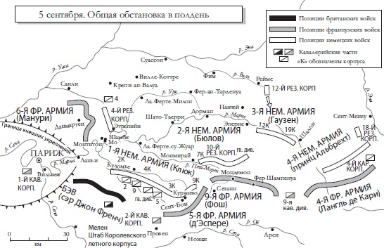
Рис. 6. Битва на Марне, 5-10 сентября 1914 г.
Армия Клюка двигалась на юг, оставляя Париж в 50 км к западу. Его аэроплан докладывал, что противник большими колоннами отступает к югу. На запад немцы не смотрели — точнее, смотрели краем глаза. Командующие не принимали во внимание доклады летчиков о сосредоточении французских войск у Парижа и за спиной клюковского фланга. Это формировалась 150-тысячная армия Манури. Тем временем 5-я армия Франше д’Эспере маршировала навстречу Бюлову. 6 сентября снова началась мясорубка, вызывающая серьезную тревогу за предпринятое Жоффром наступление. Один из полков, получивший приказ занять селение Варед, повторил августовскую тактику, начав наступать под барабанный бой с развернутым знаменем. 20 офицеров полегли в первые же полчаса; командир, полковник Шоле, был ранен в руку и в плечо, однако, сняв окровавленный мундир, повел солдат в штыковую атаку, преодолевая открытый участок в полтора километра. Селение Шамбри переходило из рук в руки трижды, пока к вечеру зуавы наконец не закрепились там окончательно (усеяв церковный двор телами в экзотическом обмундировании). О марокканской бригаде ходили слухи, будто она обезглавливает немецкие трупы (учитывая репутацию французских колониальных войск, слухи не самые нелепые, равно как и аналогичные истории про британских гуркхов).
8 сентября исход сражения (а возможно, и войны) еще нельзя было предугадать. Обе стороны словно застряли во вращающихся дверях: стоило продвинуться на одном участке, как их тут же заворачивали на другом. Смертельная опасность нависла над 6-й и 9-й французскими армиями. Клюк не сомневался, что к следующему дню добьется победы над Манури. Весь день 8 сентября Франше д’Эспере продолжал бить армию Бюлова, которая, обнажив фланги, оказалась в тяжелом положении. Немецкий командующий начал подтягивать правый фланг, увеличивая разрыв с соседом. Как ни парадоксально, связь между Бюловом и Клюком, а также их обоих с Мольтке практически прервалась. Каждый из немецких полководцев сражался с врагом один на один, без руководства сверху, не представляя, что творится на других участках.
В этот момент судьба Западного фронта висела на волоске: Кастельно сообщал Жоффру, что ему, возможно, придется оставить Нанси; правый фланг 9-й армии пал; 3-я армия Морриса Саррая отчаянно билась, защищая Ревиньи, прикрывающий Верден. В штаб британской армии непрерывно поступали сообщения от Жоффра — исключительно вежливые, но все более настойчивые, — умоляющие сэра Джона Френча ускорить наступление экспедиционных войск. Однако при каждом приближении к лесному массиву британские командиры останавливались на рекогносцировку.
Все зависело от того, какая армия сломается первой. Около часа дня 8 сентября корпус немецкой гвардии, наступающий на правый фланг Фоша, остановился, выбившись из сил. На рассвете штыковая атака прошла успешно, однако ресурсов на то, чтобы развить успех, уже не осталось: три дивизии, продвинувшиеся на 13 км, потеряли пятую часть своего состава.
Дальнейшие события нельзя назвать беспорядочным бегством. Немецкие армии отступили на восток, оставляя за собой десятки разоренных французских городов и деревень, чем приводили в ужас и негодование наступающие войска Жоффра. Однако поток военнопленных и трофейных орудий на союзников не обрушился. Немцы быстро наметили позиции, на которых можно будет закрепиться и дать бой — на высотах позади Эны, куда уже отправили саперов, чтобы начинали окапываться. К вечеру 13 сентября кризис, угрожавший армиям Клюка и Бюлова, спал: они благополучно переправились обратно за реку, заняв гряду вдоль Шеман-де-Дам. Франше д’Эспере 14 сентября не послушался Жоффра, требовавшего гнать войска вперед, заявив: «Впереди нас ждет не арьергард, а организованная оборона». Союзники, особенно британцы, вели преследование невыносимо медленно. Боеприпасы у французов были на исходе, войска слишком устали и слишком много вынесли, чтобы двигаться со скоростью, необходимой для того, чтобы превратить триумф Франции в разгром Германии.
…

